**Relación del Individuo con el Entorno**

**Jorge Miller Gutierrez Ospina**

**Analisis y desarrollo de software**

**Instructor**

**Edwin Zabala**

**Promover**

**SENA**

**Septiembre 2024**

**Introducción**

Como ser humano, mi vida está profundamente influenciada por las relaciones que mantengo con mi entorno. Estas relaciones se dividen en varios niveles, desde el más íntimo, que involucra a mi familia, hasta las personas con las que interactúo en un contexto social más amplio. Mi comportamiento, decisiones y actitudes hacia estas personas están guiados por mis motivaciones, valores y principios, que no solo definen quién soy, sino también cómo me relaciono y me comunico con los demás. Esta reflexión me permitirá comprender mejor cómo estos elementos fundamentales afectan mis interacciones cotidianas y qué importancia tienen los diferentes grupos de personas en mi vida personal, profesional y social.

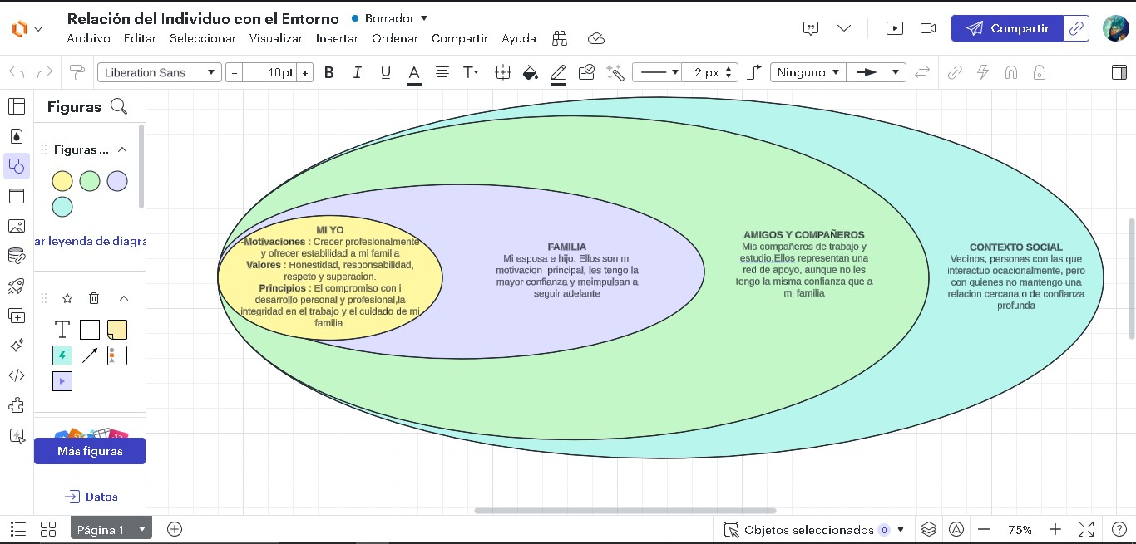

**Reflexión Personal**

**1. ¿Mis motivaciones, principios y valores de alguna forma determinan la forma como me relaciono con otras personas?**

Sí, definitivamente mis motivaciones, principios y valores influyen en mis relaciones. Por ejemplo, la honestidad y el respeto son fundamentales para mí, por lo que trato de ser sincero y considerado en mis interacciones con los demás. Mi deseo de crecer profesionalmente y asegurar un buen futuro para mi familia también me impulsa a ser responsable y comprometido en mis relaciones laborales y de estudio. Busco rodearme de personas que compartan estos valores o que respeten mi enfoque, lo que me permite mantener relaciones saludables y positivas.

**2. Al analizar los planos, ¿en cuál de ellas se encuentran las personas en las que más confío y por qué?**

Las personas en las que más confío están en el plano de **mi familia**. Mi esposa e hijo son las personas más cercanas y en quienes puedo confiar plenamente porque compartimos un vínculo de amor y compromiso. Ellos conocen mis luchas, mis sueños y siempre me apoyan, lo que genera un nivel de confianza que no tengo con otras personas. También confío en algunos amigos y compañeros de trabajo, pero en un nivel diferente. Mientras que la confianza con mi familia es incondicional, con amigos y compañeros depende más del contexto de nuestra relación y nuestras experiencias compartidas.

Esto refleja mis interacciones y cómo los diferentes círculos de personas en mi vida influyen en mi forma de relacionarme, desde mi familia, que es mi principal apoyo, hasta las personas del entorno social más amplio, con quienes tengo interacciones más superficiales o esporádicas.

**Conclusiones**

A lo largo de este análisis, he podido identificar que mis motivaciones, principios y valores tienen un impacto directo en la manera en que me relaciono con los demás. Los valores como la honestidad, el respeto y la responsabilidad me ayudan a formar relaciones basadas en la confianza, especialmente con mi familia, que es el núcleo más importante de mi vida. Mi deseo de superación personal y profesional también influye en mis interacciones, ya que busco rodearme de personas que me inspiren y apoyen mi crecimiento.

Además, las personas en las que más confío se encuentran en el círculo más cercano, como mi esposa e hijo, ya que son quienes me ofrecen apoyo incondicional y con quienes comparto mis sueños y desafíos. En cambio, las relaciones en el contexto social más amplio, aunque necesarias, no cuentan con el mismo nivel de confianza, ya que no se han construido bajo los mismos principios y vínculos que rigen mis relaciones más íntimas. Este ejercicio me ha ayudado a entender mejor cómo los diferentes planos de relaciones influyen en mi vida y cómo mis valores guían mi interacción en cada uno de ellos.